游戏类型：冒险解谜类Rpg

主角武器：剑/勾爪

角色属性：攻击力：10（初始值） 防御力：10 生命值：100 速度：10

龙属性分类：火，雷，冰，毒，魔，暴，柔，风

人格系统分支

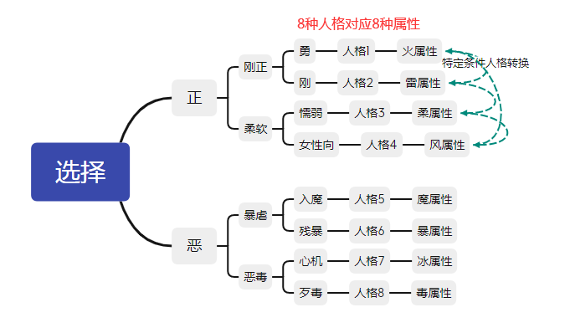

选择属性加成：

正——生命值+100，防御力+10

刚正——防御力+10

勇——获得火魔法

刚——获得雷魔法

柔软——生命值+10

懦弱——获得柔剑术

女性向——获得风魔法

恶——攻击力+10，速度+2

暴虐——攻击力+5

入魔——获得魔剑

残暴——获得额外属性30%暴击率

恶毒——速度+3

心机——获得冰魔法

歹毒——获得毒魔法

选择来源

在进入龙魂前的剧情对话。

游戏规则：

3D世界：龙塔大部分区域

1. 龙魂：
   1. 红色龙魂：
      1. 通过触摸可进入龙的记忆。
      2. 释放龙的心魔后成为传送点。
      3. 释放之后任可重复进入龙的记忆。
      4. 释放前龙的记忆中部分区域不可前往，释放后均可前往。
      5. 释放后指引玩家道路。
      6. Boss战在龙魂之中
   2. 蓝色龙魂：传送点
2. 龙塔（3d）
   1. 解谜
      1. 设立封闭空间——解谜后开启通道
      2. 设立机关解谜——主角拥有剑与勾爪。
      3. 地形解谜——利用勾爪在空间开阔地区荡秋千
   2. 战斗
      1. 普通剑攻击
      2. 蓄力攻击
      3. 连击
      4. 属性附魔攻击（主角的人格属性可以附在剑上——不同属性效果不同）
      5. 基础技能
3. 龙塔边缘地区（地形挤压成2d）
   1. 解谜
      1. 利用钩锁解谜。（荡秋千，钩锁可将轻物体从高出勾过来）
      2. 周围环境
   2. 战斗
      1. 攻击变为2d。
4. 总览
   1. 部分boss为必打boss（打完才能通过前往下一步）
   2. 部分作为支线龙魂。

龙魂具体规则

1. 地形较狭隘地区
   1. 触摸红色龙魂，进入龙魂的内心世界（心魔）
   2. 内心世界为一个崭新的地形（进去后——打boss？解谜？解密后打boss）
   3. 。。。。
2. 地形较宽敞地区
   1. 拂过一段残影
   2. Boss利用魔法冲破残影——进入到现实
   3. 。。。